
МИНИСТЕРСТВО НАУКИ И ВЫСШЕГО ОБРАЗОВАНИЯ РОССИЙСКОЙ ФЕДЕРАЦИИ
ФЕДЕРАЛЬНОЕ ГОСУДАРСТВЕННОЕ БЮДЖЕТНОЕ
ОБРАЗОВАТЕЛЬНОЕ УЧРЕЖДЕНИЕ ВЫСШЕГО ОБРАЗОВАНИЯ
«ДОНСКОЙ ГОСУДАРСТВЕННЫЙ ТЕХНИЧЕСКИЙ УНИВЕРСИТЕТ»
(ДГТУ)

Факультет «Информатика и вычислительная техника»
Кафедра «Кибербезопасность информационных систем»

Лабораторная работа № 4
по дисциплине: «Методы алгебраической геометрии в криптографии»
на тему: «Сложение точек эллиптической кривой над конечным полем»

Выполнил обучающийся гр. ВКБ41
Приходько М.А.

Проверила:
Ст. пр. Артамонова Е.А.

Ростов-на-Дону
2025
Лабораторная работа № 4
Вариант № 17
Задание.
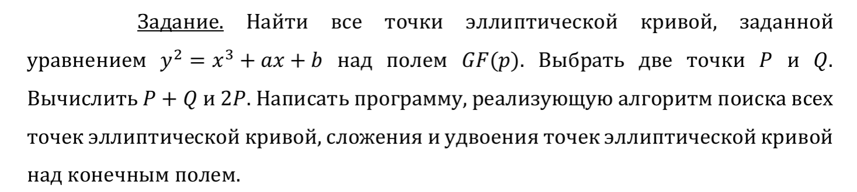
Ручная реализация.
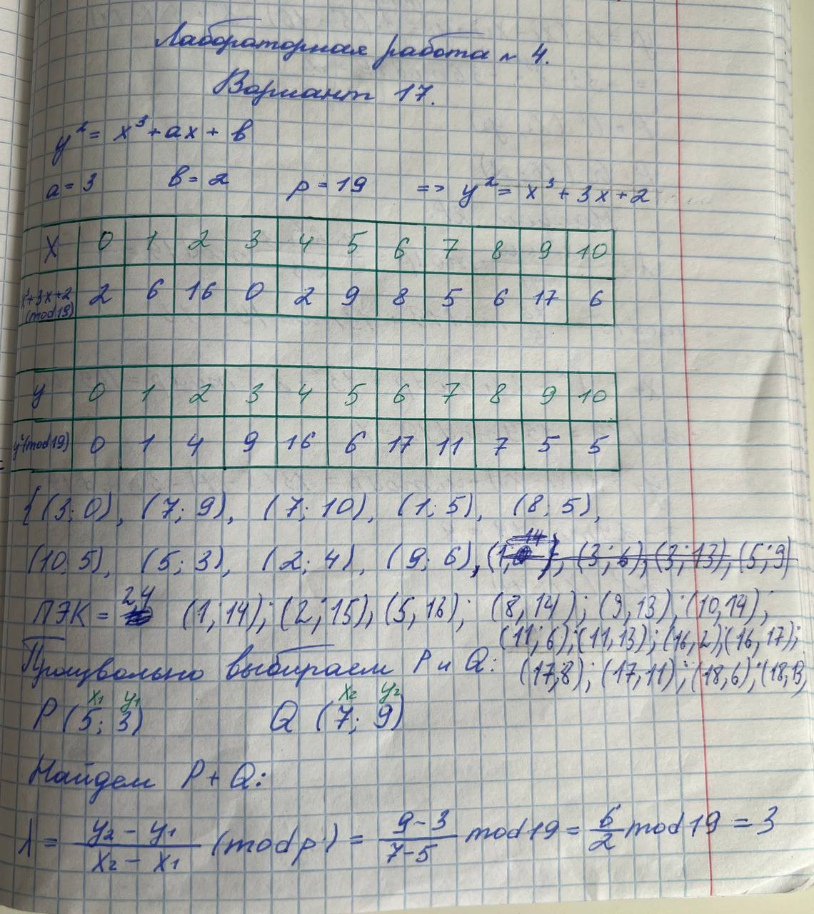
Рисунок 1 – Ручная реализация.

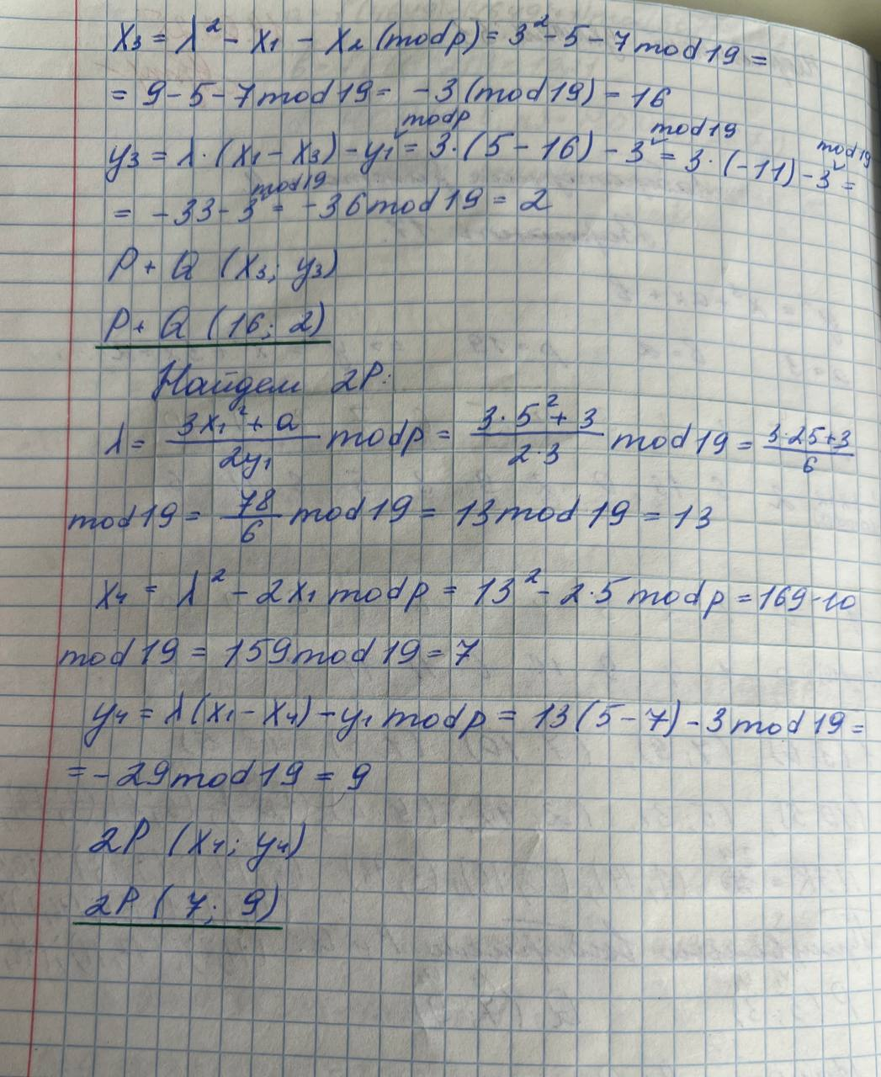
Рисунок 2 – Ручная реализация.
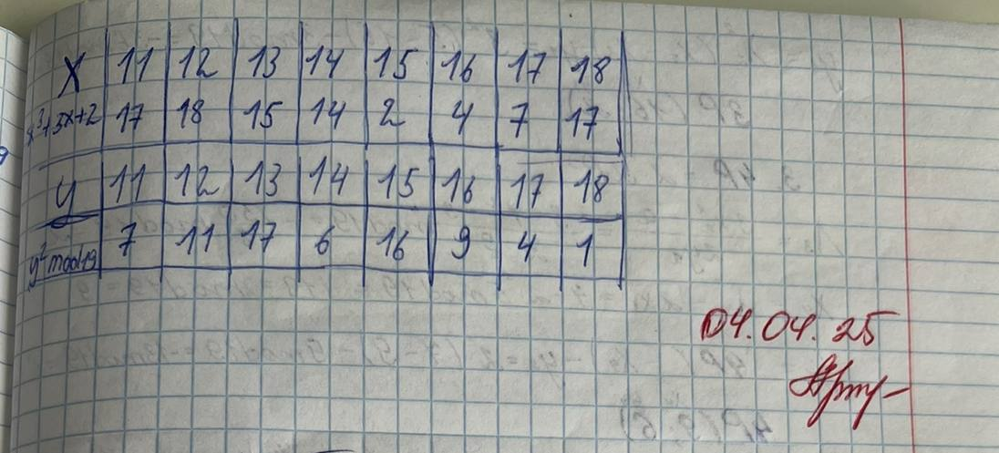
Рисунок 3 – Ручная реализация.

Результат программы.
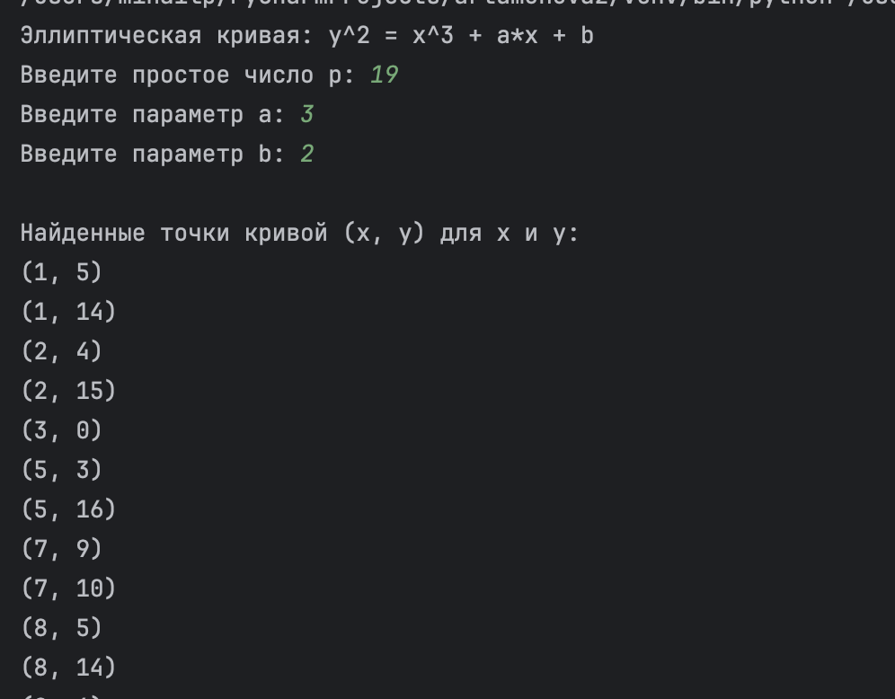
Рисунок 4 – Программная реализация.
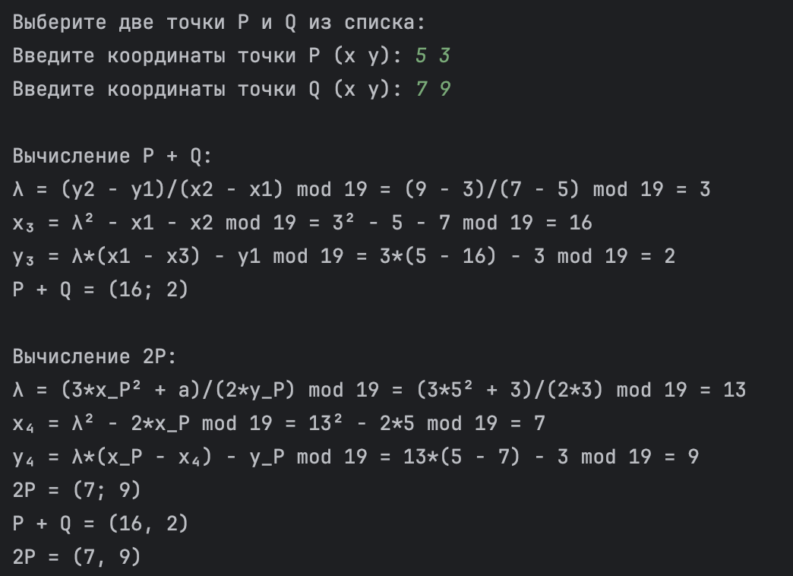
Рисунок 5 – Программная реализация.

Листинг программы.
def mod_inv(x, p):
return pow(x, p - 2, p)
def point_add(P, Q, a, p):
if P is None:
return Q
if Q is None:
return P
x1, y1 = P
x2, y2 = Q
if (x1 % p == x2 % p) and ((y1 + y2) % p == 0):
return None
if P != Q:
denominator = (x2 - x1) % p
if denominator == 0:
return None
lam = ((y2 - y1) * mod_inv(denominator, p)) % p
else:
if y1 % p == 0:
return None
lam = ((3 * x1 * x1 + a) * mod_inv(2 * y1, p)) % p
x3 = (lam * lam - x1 - x2) % p
y3 = (lam * (x1 - x3) - y1) % p
return (x3, y3)
def compute_points_range(a, b, p, x_min=0, x_max=10, y_min=0, y_max=10):
points = []
for x in range(x_min, x_max + 1):
rhs = (x**3 + a * x + b) % p
for y in range(y_min, y_max + 1):
if (y * y) % p == rhs:
points.append((x, y))
return points
def main():
print("Эллиптическая кривая: y^2 = x^3 + a*x + b ")
p = int(input("Введите простое число p: "))
a = int(input("Введите параметр a: "))
b = int(input("Введите параметр b: "))
points = compute_points_range(a, b, p, 0, p-1, 0, p-1)
print("\nНайденные точки кривой (x, y) для x и y:")
for point in points:
print(point)
print("0")
print(f"\nКоличество найденных точек: {len(points)+1}")
print("\nВыберите две точки P и Q из списка:")
xP, yP = map(int, input("Введите координаты точки P (x y): ").split())
xQ, yQ = map(int, input("Введите координаты точки Q (x y): ").split())
P = (xP, yP)
Q = (xQ, yQ)
if P not in points:
print("Точка P не найдена. Вычисления не проводятся.")
return
if Q not in points:
print("Точка Q не найдена. Вычисления не проводятся.")
return
if P != Q:
if (xQ - xP) % p == 0:
print("Невозможно вычислить λ, так как знаменатель равен 0.")
sumPQ_manual = None
else:
lam = ((yQ - yP) * mod_inv((xQ - xP) % p, p)) % p
x3 = (lam * lam - xP - xQ) % p
y3 = (lam * (xP - x3) - yP) % p
sumPQ_manual = (x3, y3)
print("\nВычисление P + Q:")
print(f"λ = (y2 - y1)/(x2 - x1) mod {p} = ({yQ} - {yP})/({xQ} - {xP}) mod {p} = {lam}")
print(f"x₃ = λ² - x1 - x2 mod {p} = {lam}² - {xP} - {xQ} mod {p} = {x3}")
print(f"y₃ = λ*(x1 - x3) - y1 mod {p} = {lam}*({xP} - {x3}) - {yP} mod {p} = {y3}")
print(f"P + Q = ({x3}; {y3})")
else:
print("\nP = Q, для P+Q используется операция удвоения (2P).")
sumPQ_manual = None
if P is not None:
if yP % p == 0:
print("\nДля точки P, y1 = 0,удвоение приводит к точке в бесконечности.")
doubleP_manual = None
else:
lam_double = ((3 * xP * xP + a) * mod_inv((2 * yP) % p, p)) % p
x4 = (lam_double * lam_double - 2 * xP) % p
y4 = (lam_double * (xP - x4) - yP) % p
doubleP_manual = (x4, y4)
print("\nВычисление 2P:")
print(f"λ = (3*x_P² + a)/(2*y_P) mod {p} = (3*{xP}² + {a})/(2*{yP}) mod {p} = {lam_double}")
print(f"x₄ = λ² - 2*x_P mod {p} = {lam_double}² - 2*{xP} mod {p} = {x4}")
print(f"y₄ = λ*(x_P - x₄) - y_P mod {p} = {lam_double}*({xP} - {x4}) - {yP} mod {p} = {y4}")
print(f"2P = ({x4}; {y4})")
else:
doubleP_manual = None
sumPQ_function = point_add(P, Q, a, p)
doubleP_function = point_add(P, P, a, p)
print(f"P + Q = {sumPQ_function}")
print(f"2P = {doubleP_function}")
if __name__ == "__main__":
main()

Вывод по работе.
В результате лабораторной работы были реализованы алгоритмы сложения и удвоения точек эллиптической кривой над конечным полем. Работа включала ручные вычисления и автоматизированную проверку через программу. Полученные результаты подтвердили корректность операций и углубили понимание алгебраической структуры точек на ЭК.

